富顺县中医医院
同心院区医疗美容科定制护士台及档案柜采购需求

供应商的资格条件要求：
（一）参加谈判的供应商应具备下列条件
1．《中华人民共和国政府采购法》第二十二条第一款第（一）至（五）规定的条件：

采购需求及一般技术、商务要求

（一）采购内容
序号 | 项目名称 | 单位 | 数量 | 单价 | 合计 | 备注
1 | 护士台 | 米 | 4.1
2 | 档案柜 | 平方米 | 4.6

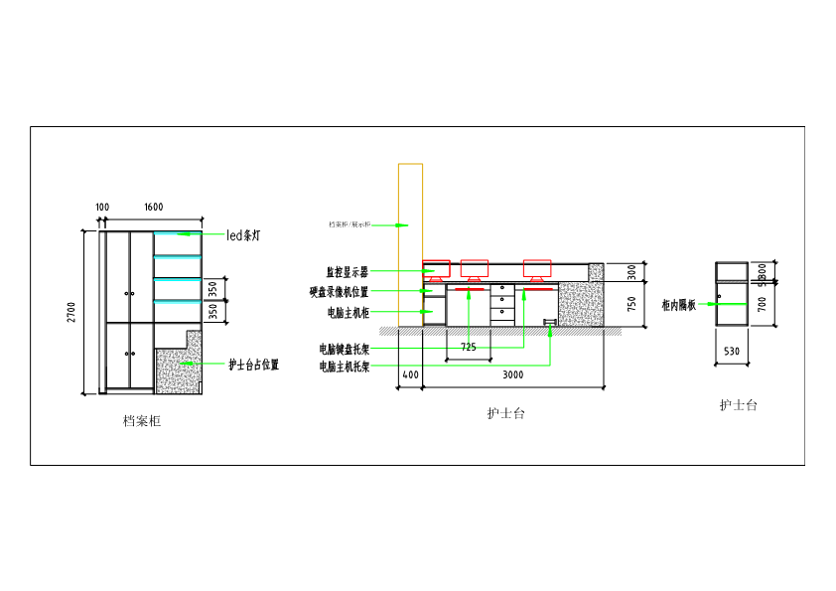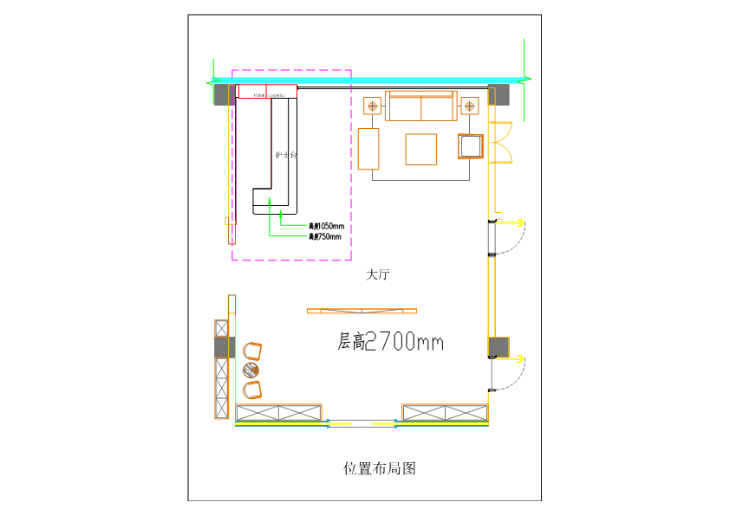

（二）图纸见附件，采购内容不一定是全部工作类容，供应商需现场查看。现场查看联系人：洪师傅18990072448

（三）技术要求

1.质量要求：

护士站：

1.1护士站站体：采用烤漆工艺，规格尺寸如图，实木多层；甲醛释放量E₁≤0.124mg/m³

1.2抗菌防霉医用台面（上）：抗污人造石英石；台面安装时周边需做双边下挂处理，下挂高度为≥4cm，操作面前缘上边需做圆角处理， 拼接时需做无缝处理。

1.3柜体：采用烤漆工艺由站体支撑框架、站体外饰面、站体内修饰挂板三部分组成；站体支撑框架采用承重力强 ，站体内部需预留强弱电线路穿过空间。

1.4不锈钢踢脚线： SUS304及以上；

1.5钢制键盘架：规格尺寸(mm)标准，2个，实木多层；

1.6铰链采用304缓冲阻尼铰链、304不锈钢拉手
档案柜

2.1站体：采用烤漆工艺，规格尺寸如图，实木多层；甲醛释放量E₁≤0.124mg/m³

2.2柜体：采用烤漆工艺由站体支撑框架、站体外饰面、站体内修饰挂板三部分组成；站体支撑框架采用承重力强 ，站体内部需预留强弱电线路穿过空间。

2.3不锈钢踢脚线： SUS304及以上；

2.4钢制键盘架：规格尺寸(mm)标准，2个，实木多层；

2.5铰链采用304缓冲阻尼铰链、304不锈钢拉手

3.施工材料要求：按要求供应施工材料，所有材料均为符合国家质检部门及生产厂商的质量要求的全新货物。

4.报价要求：本项目按工程量清单总价包干。合同包干价应是项目全部工作内容的价格体现，包括：人工费、材料费、施工机具使用费、企业管理费、利润、规费和税金等各项费用。
5.1本工程为总包方式，工程报价为总报价，本工程不涉及增减量。请有投标意向的供应商自行踏勘工程现场（联系人：洪师傅18990072448）
5.2工程竣工标准：工程质量符合行业规范，满足医院需求，制作工艺及烤漆标准不得低于医院现有护士台标准。
（三）安全责任
安全责任：工程在运输、安装、调试等整个工程活动期间，在工程实施地点范围内，所有安全责任均由施工方负责。
（四）工程内容《工程量清单》及其他，工程清单的内容是主要内容，不一定是全部内容。
（五）商务要求
5.1工期要求：30天
5.2质保期：一年
5.3验收标准：按国家有关规定、采购文件的质量要求和技术指标、供应商的响应文件及承诺以及合同约定标准进行验收。
5.3付款方式：
工程验收、正常使用后一次性付款
5.4服务要求：按照国家现行相关规定执行（自竣工验收合格之日起计）。

采购项目履约验收标准和要求
成交人与采购人应严格按照政府采购相关法律法规以及《四川省政府采购项目需求论证和履约验收管理办法》（川财采〔2015〕32号）的要求及采购文件、合同进行验收。

